附件2

《准旗众益石英砂矿矿产资源开发利用方案》

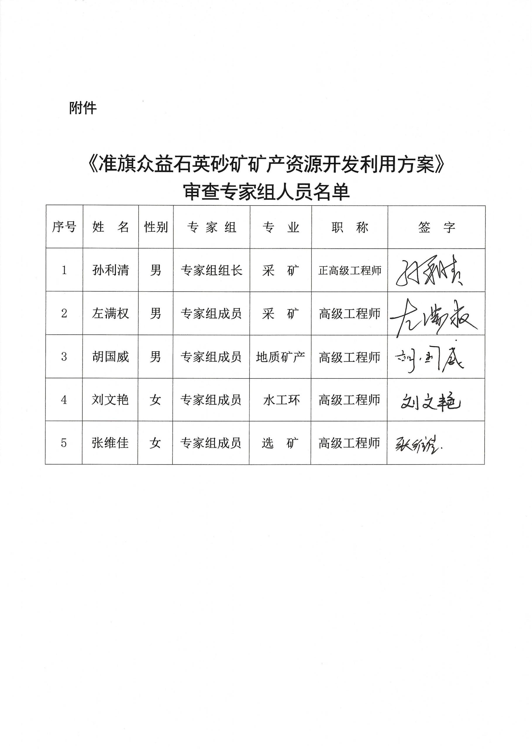审查专家组人员名单